Mỹ thuật 7

CHỦ ĐỀ

NGHỆ THUẬT TRUNG ĐẠI

Bài 9 : CÂN BẰNG ĐỐI XỨNG TRONG KIẾN TRÚC GOTHIC

1. Khám phá đặc điểm của cửa sổ trong kiến trúc Gothic

Quan sát hình và cho biết:
- Hình dạng cửa sổ trong kiến trúc Gothic.
- Họa tiết, màu sắc, trang trí trên cửa sổ.
- Các nguyên lí mĩ thuật được sử dụng để trang trí cửa sổ.
- Chất liệu trang trí trên cửa sổ.

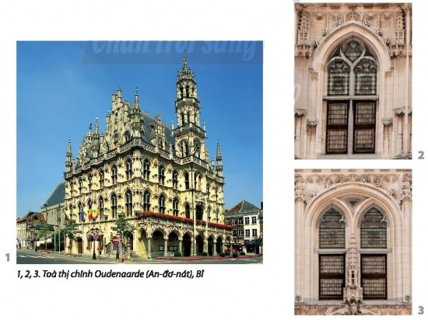
Câu trả lời:
- Hình dạng: Vòm chóp, chiều ngang nhỏ hơn so với chiều cao.
- Họa tiết, màu sắc đa dạng, phong phú.
- Nguyên lí được sử dụng để trang trí cửa sổ là: các họa tiết, màu sắc được trang trí theo nguyên lí cân bằng đối xứng, lặp lại.
- Chất liệu trang trí trên cửa sổ: kính.

2. Cách vẽ mô phỏng cửa sổ trong kiến trúc Gothic
- Quan sát hình, chỉ ra cách vẽ mô phỏng và trang trí cửa sổ trong kiến trúc Gothic.

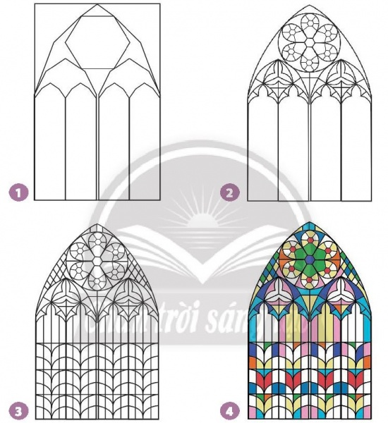
Câu trả lời:
- Bước 1: Xác định tỉ lệ khung hình cửa sổ tương ứng với hình mô phỏng.
- Bước 2: Phác hình các mảng họa tiết trang trí cửa sổ.
- Bước 3: Vẽ chi tiết làm rõ nét đặc trưng của họa tiết trên cửa sổ.
- Bước 4: Vẽ màu tương phản, hoàn thiện sản phẩm.

3. Tìm hiểu ứng dụng của hình thức trang trí cửa sổ theo kiến trúc Gothic trong cuộc sống
- Quan sát và chỉ ra những hình thức trang trí vận dụng nguyên lí cân bằng, lặp lại trong cuộc sống.

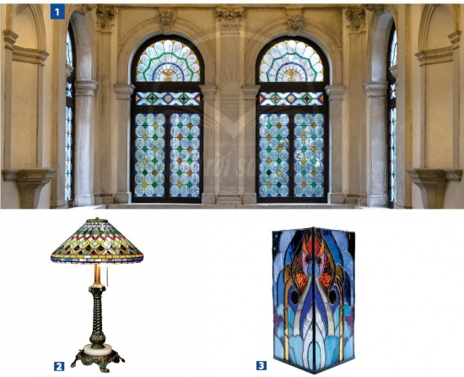
Câu trả lời:

- Một số hình thức trang trí vận dụng nguyên lí cân bằng, lặp lại là: trang trí đường diềm,...
- Nội dung khác trong bài
- Quan sát và chỉ ra những hình thức trang trí vận dụng nguyên lí cân bằng, lặp lại trong cuộc sống.
- Quan sát hình, chỉ ra cách vẽ mô phỏng và trang trí cửa sổ trong kiến trúc Gothic.
- Quan sát hình và cho biết: Hình dạng cửa sổ trong kiến trúc Gothic; họa tiết, màu sắc, trang trí trên cửa sổ,...

